Федеральное государственное бюджетное учреждение науки Сибирский федеральный научный центр агробиотехнологий Российской академии наук
Муниципальное бюджетное учреждение дополнительного образования
Новосибирского района Новосибирской области
"Станция юных натуралистов"

НАУЧНО-ИССЛЕДОВАТЕЛЬСКАЯ РАБОТА:
Жужелицы (Coleoptera, Carabidae) как объекты биологического мониторинга урбанизированных территорий
(на примере р.п. Краснообск)

Номинация конкурса: «Экологический мониторинг»

Автор:
Дотель Арсений Евгеньевич,
МБУДО НР «СЮН», 9 кл.
Новосибирская обл., р.п. Краснообск

Научный руководитель:
Максимович Кирилл Юрьевич,
педагог дополнительного образования
МБУДО НР «СЮН»
канд. биол. наук, зав. лаб.
биологического мониторинга
и устойчивости агроэкосистем
СибНИИЗБиЦ СФНЦА РАН

Краснообск
2025

Оглавление

ВВЕДЕНИЕ 3
1 ЛИТЕРАТУРНЫЙ ОБЗОР 5
1.1. Общая характеристика семейства жужелиц (Coleoptera, Carabidae) 5
1.2. Особенности формирования сообществ жужелиц, обитающих на урбанизированных территориях. 6
2. МАТЕРИАЛЫ И МЕТОДЫ 7
2.1. Физико-географическая характеристика территории проведения исследования (Новосибирская область, р.п. Краснообск) 7
2.2. Метеорологические показатели периода проведения исследования 8
2.3. Методы проведения мониторинговых исследований 9
2.4. Методы анализа полученных данных 11
3. РЕЗУЛЬТАТЫ ИССЛЕДОВАНИЯ 13
ВЫВОДЫ 18
СПИСОК ИСПОЛЬЗУЕМОЙ ЛИТЕРАТУРЫ 20
ПРИЛОЖЕНИЯ 24

ВВЕДЕНИЕ
Актуальность работы.
На сегодняшний день, процесс урбанизации (преобразование человеком окружающей среды от естественного состояния до полностью трансформированного) [1] является одной из самых необратимых форм изменений естественных условий [2] и наиболее значительных причин антропогенных изменений на поверхности суши, которые оказывают воздействие на глобальные экологические процессы - от режима функционирования экосистемных услуг и сохранения естественного биоразнообразия до взаимодействия видов на глобальном уровне [3-6].
Урбанизация изменяет доминирующую местную природную экосистему [7] и создаёт новые и достаточно сложно организованные системы антропогенного характера, характеризующиеся изолированной и деградированной средой обитания, относительно высоким уровнем загрязнения (химическое, шумовое, световое), повышенными температурами воздуха (эффект «городского теплового острова»), переуплотненными почвами или отсутствием открытого грунта и присутствием многих, нехарактерных для этих мест видов животных и растений [7-11].
В процессе урбанизации наземные сообщества, обитающие на данной территории, демонстрируют явное снижение видового богатства и численности таксономических групп, нарушение структуры доминирования и превалирование видов с широким экологическим диапазоном [12-14].
В настоящее время вопросы касательно разработки подходов по сохранению экологического состояния городской среды и биологического разнообразия в условиях усиления антропогенного воздействия [12,15], являются ключевыми для современного общества. Глобальный характер воздействия человека на окружающую среду вызывает необходимость в системе биологического мониторинга для оценки антропогенного воздействия на биоту антропогенно-нарушенных экосистем и прогнозирования степени ее устойчивости к возрастающему прессу урбанизации [16].
В качестве биологических индикаторов многие исследователи уделяют внимание семейству жужелиц (Coleoptera, Carabidae) [17-19], которое населяет большинство существующих биотопов на планете, составляет основу видового богатства напочвенной фауны урбанизированных территорий [12,15,20,21], имеет существенную экологическую роль и высокое хозяйственное значение. Данная таксономическая группа способна быстро реагировать на изменения в окружающей среде, а высокая численность и значительное экологическое разнообразие, делают их максимально удобным биоиндикационным объектом для проведения мониторинговых исследований [17,19]. Именно на данном семействе как модельном объекте часто исследуют адаптационные особенности насекомых к изменяющимся условиям окружающей среды [12,22]. Сообщества жужелиц являются модельным объектом при оценке влияния антропогенного воздействия на биоту в различных типах экосистем [15,17,19,20-23]. Жуки-жужелицы — одни из немногочисленных групп напочвенных беспозвоночных, которые встречаются непосредственно в зонах техногенного воздействия [24-27].
Однако, несмотря на сравнительно хорошую изученность сообществ жужелиц, населяющих разные типы биотопов в Европейской части России [15,23], до настоящего времени остаются территории, где сведения о структурно-функциональных особенностях существования данной группы беспозвоночных крайне малы [20]. Неравномерность изученности фауны жужелиц урбанизированных территорий Западной Сибири, для которого характерны значительные контрасты почвенно-растительных и климатических условий, а также высокая концентрация сложных урбанизированных территорий и опасных промышленных производств, обуславливают актуальность проведения мониторинговых работ в нашем регионе.
Целью данной работы стало изучение сообществ жужелиц урбанизированных территорий р.п. Краснообск.
Задачи собственного исследования включали в себя:
1. Определить обилие и видовой состав жужелиц (Coleoptera, Carabidae) населяющих представительные урбанизированные территории р.п. Краснообск.
2. Проанализировать распределение видов и структуру доминирования сообществ жужелиц исследуемых биотопов.
3. Сравнить параметры биологического разнообразия рассматриваемых сообществ.
4. Оценить влияние антропогенной нагрузки на видовой состав, динамическую плотность и параметры биологического разнообразия сообществ жужелиц исследованных биотопов.

1 ЛИТЕРАТУРНЫЙ ОБЗОР

1.1. Общая характеристика семейства жужелиц (Coleoptera, Carabidae)
Жужелицы (Carabidae) – одно из самых многочисленных и экологически разнообразных семейств из отряда жесткокрылых (Coleoptera) [28,29]. На сегодняшний день в мировой фауне описано уже более 40000 видов жужелиц. Фауна России и сопредельных с ней стран представлена более 3000 видов [28-30]. Данное семейство характеризуется высокой экологической пластичностью, что позволяет этим жукам населять разнообразнейшие биотопы и климатические зоны — от холодных тундр и северной тайги до пустынь и тропических лесов [22,28]. Они являются одними из самых распространенных и многочисленных таксономических групп в мире.
Размеры жуков [28,31] варьируются от очень мелких - 1 мм, до значительно крупных - 10 см. Характерный окрас - чёрный или коричневый, однако встречаются и другие цвета: зелёный, синий, фиолетовый и т.д. Форма тела очень разнообразна, и хотя большинство видов обладают удлинённым более или менее овальным телом, для некоторых групп характерна округлая форма [31].
Жужелиц чаще всего являются обитателями поверхности почв, что и определяет их роль как хороших индикаторов почвенно-растительных, климатических и антропогенных условий в различных биотопах [28,30].
Большинство представителей данной таксономической группы предпочитают относительно влажные биотопы с умеренными температурами [28]. Личинки обитают преимущественно в почве, где проходит их развитие, а взрослые особи чаще всего живут на поверхности почвы - в почвенной подстилке, под камнями, древесными остатками и опавшими листьями [28]. В лесах жужелицы обитают в различных типах древесной растительности: еловых, широколиственных, сосновых борах, дубравах, а также в луговых и сельскохозяйственных ландшафтах. На урбанизированных территориях и зелёных островных зонах города, таких как клумбы, газоны и др., они могут образовывать устойчивые сообщества, адаптируясь к антропогенным изменениям окружающей среды [12,24-27].
По типу питания (трофическая группа) выделяется две основных формы [28-30]: зоофаги и миксофитофаги. Класс зоофаги – группа хищных жужелиц, с высоким видовым разнообразием внутри семейства Carabidae, а также характерными для них особенностями: длинные и острые мандибулы, а также поведенческие адаптации к добыванию пищи животного происхождения. Класс миксофитофагов включает жужелиц, для которых характерен смешанный тип питания, а также морфологически выраженные адаптации к поеданию растительной пищи (короткие мандибулы и др.). Они питаются как животной, так и растительной пищей: семенами, зёрнами, мягкими частями растений и др.
Жуки-жужелицы — удобный модельный тест-объект для биологических исследований, который широко используется для зоологической диагностики почв, зоогеографической характеристики биоценозов, оценки антропогенных влияний на биоту техногенно-нарушенных территорий и др. [22,32].
Учитывая высокое экологическое разнообразие представителей данного семейства, высокое видовое богатство, численность, повсеместное распространение, стандартизированные методы их учета и видового определения, представляется возможным использовать жужелиц в качестве биологических индикаторов состояния урбанизированных территорий в собственных исследованиях на территории р.п. Краснообск.

1.2. Особенности формирования сообществ жужелиц, обитающих на урбанизированных территориях
Жужелицы составляют основу напочвенной фауны жесткокрылых урбанизированных территорий [20,21,33,34]. Во многих исследованиях отмечается, что изменение динамической плотности и видового богатства популяций зависит от степени нарушения среды обитания, почвенно-растительных условий, степени фрагментации и исторических аспектов формирования и развития территории [34-37].
Общая динамическая плотность сообществ жужелиц в почве и в подстилке городских местообитаний сильно варьирует в зависимости от размеров участков с растительности, видов произрастающих растений и плотности почвы [19,20,34]. Численность городских популяций меньше численности популяций тех же видов на других ближайших территориях: пригород, естественные биотопы вблизи города и агрофитоценозы [12,15]. Ранее уже неоднократно отмечалось, что самая низкая численность жужелиц была характерна для участков с повышенной плотностью почвы [20]. Во многих работах установлено, что динамическая плотность и видовое богатство данного семейства увеличиваются по мере удаления от центра города к пригородным территориям с меньшей степенью антропогенного вмешательства [13,38]. В центре города преобладают виды, обитающие на открытых пространствах, в то время как виды, обитающие в лесах, как правило, чаще встречаются в пригородных территориях [13,20,37-39].
Общая тенденция для антропогенно нарушенных территорий такова, что биотопы сохранили определенный уровень видового богатства, но склонны к явному снижению биоразнообразия и резкой перестройке структуры доминирования [12, 20,40]. Начинают чаще встречаться супер доминанты или группа видов, чье обилие в сумме дает около 50-70% численности рассматриваемого сообщества [20]. В некоторых исследованиях отмечалось [39,41], что крупные виды становятся малочисленными по мере усиления антропогенного воздействия, а мелкие виды с широким экологическим диапазоном и высокой миграционной способностью становятся более многочисленными.
На антропогенно нарушенных территориях заметно явное возрастание численности хищных видов [20,34]. В том числе хищные виды чаще демонстрируют большую зависимость от степени нарушенности ландшафта [42].
По результатам многочисленных исследований также установлены изменения на уровне популяций: колебания асимметрии, физиологическое состояние, поведенческие особенности, ритмы сезонной активности, численность популяции и видовое богатство [39,43,44]. В ответ на урбанизацию могут изменяться поведенческие особенности жуков, что оказывает влияние на активности и склонности к активным миграциям [43,44].
Таким образом, учитывая вышесказанное, подтверждается гипотеза о биоиндикационных возможностях данной таксономической группы.

2. МАТЕРИАЛЫ И МЕТОДЫ

2.1. Физико-географическая характеристика территории проведения исследования (Новосибирская область, р.п. Краснообск)

Новосибирск — крупнейший город Сибири и третий по численности населения в России. По состоянию на 1 января 2024 года в городе проживают 1 633,9 тыс. человек [45].
Город расположен в Западной Сибири, на Приобском плато, примыкающем к долине реки Обь, на стыке лесостепной и лесной природных зон. Через город проходят важнейшие транспортные коридоры: автомобильные дороги «Иртыш» (Р-254), «Сибирь» (Р-255) в направлении запад-восток и трасса Р-256 (Чуйский тракт) в направлении север-юг [45].
Промышленность и предприятия: В городе функционируют более 220 крупных и средних промышленных предприятий и около 700 малых предприятий. Они обеспечивают более 60 % объёмов промышленной продукции и услуг Новосибирской области. Среди наиболее известных промышленных предприятий — Новосибирский приборостроительный завод, завод «Элсиб», Новосибирский авиаремонтный завод, завод имени Кузьмина и др.
Предприятия охватывают такие отрасли, как машиностроение, электроника и приборостроение, производство строительных материалов, пищевая промышленность, энергетика, химическая промышленность. Кроме того, Новосибирск имеет значительный научно-технологический потенциал: город является центром академической науки, здесь находится множество научно-исследовательских институтов и технологических предприятий [45].
Краснообск – самое крупное муниципальное образование Новосибирского района. Территория расположена в западной части Новосибирской области в 23 километрах от г. Новосибирска. Градообразующими учреждениями Краснообска являются научно-исследовательские учреждения Сибирского отделения Российской академии сельскохозяйственных наук. Расположен на левом берегу Оби между Кировским и Советским районами Новосибирска. Входит в Новосибирскую агломерацию [46]. Население — 30 316 [46] чел. (2025). Площадь в пределах городской черты составляет 1321,56 га, в состав территории муниципального образования входят также 201,14 га сельскохозяйственных земель за пределами городской черты [46].
Краснообск – активно строящийся и развивающийся поселок [46]. На территории муниципального образования зарегистрировано более двух тысяч учреждений, предприятий и организаций различных форм собственности. Основные виды деятельности малых предприятий следующие: производство продовольственных и промышленных товаров, строительство, торговля, общественное питание, бытовое обслуживание. В поселении функционирует: 26 магазинов, 12 павильонов, 12 аптечных киосков, 9 предприятий общественного питания, 1 стационарный рынок (46 действующих торговых мест). На территории поселка находится Муниципальное учреждение здравоохранения Новосибирская центральная районная больница. В Краснообске стабильно работают 2 средних школы и лицей, также имеется спортивно-оздоровительный центр «Армада». Лесопарк имени академика И. И. Синягина — памятник ландшафтного искусства, созданный учеными-дендрологами Сибирского отделения Всесоюзной академии сельскохозяйственных наук им. В. И. Ленина (сокр. СО ВАСХНИЛ) в 70-е годы XX века. Лесопарк представляет собой дендрарий площадью 292 га, заложенный в 1973-75 гг. по инициативе академика Синягина Ираклия Ивановича, возглавлявшего СО ВАСХНИЛ — центр сельскохозяйственной науки в Сибири.

2.2. Метеорологические показатели периода проведения исследования
Таблица 1. Метеорологические показатели вегетационных периодов в 2024–2025 гг. по данным АМС «Огурцово»

Год | Месяц | Температура воздуха, °С |  |  |  |  | Осадки, мм
Год | Месяц | Декады |  |  | Ср.мес. | Отклонение от нормы | Сумма за месяц, мм | % от нормы
Год | Месяц | I | II | III
2024 | Май | 9,6 | 14,1 | 10,4 | 11,4 | -0,5 | 71 | 192
2024 | Июнь | 14,2 | 19,9 | 24,5 | 19,5 | 1,9 | 109 | 198
2024 | Июль | 20,3 | 22,1 | 22,3 | 21,6 | 2,1 | 79 | 116
2024 | Август | 20,6 | 18,6 | 16,2 | 18,5 | 1,6 | 132 | 228
2025 | Май | 12,6 | 11,6 | 13 | 12,4 | 0,5 | 39 | 105
2025 | Июнь | 19,8 | 23 | 19,4 | 20,7 | 3,1 | 58 | 106
2025 | Июль | 20,3 | 19,1 | 18,8 | 19,4 | -0,1 | 56 | 82
2025 | Август | 14,1 | 17,9 | 17 | 16,3 | -0,6 | 76 | 131
Год проведения исследования (2025 г.) имел выраженное отличие от предыдущего года (2024 г.) по условиям увлажнения территории (Табл. 1). В 2025 годы выпало 229 мм осадков, что на 70% меньше чем за 2024 год (391 мм.). Данные по температурному режиму не имеют выраженных отличий по годам и соответствуют среднемноголетним значениям для данной территории. Учитывая вышеизложенную информацию, можно сделать вывод, что 2025 год характеризовался менее увлажненным режимом, но в диапазоне среднемноголетних значений по осадкам без проявления засухи.

2.3. Методы проведения мониторинговых исследований
Учеты проводили на территории р.п. Краснообск (Новосибирская область, Новосибирский район) в течение летнего периода (1.06.2025 -25.08.2025 г.).
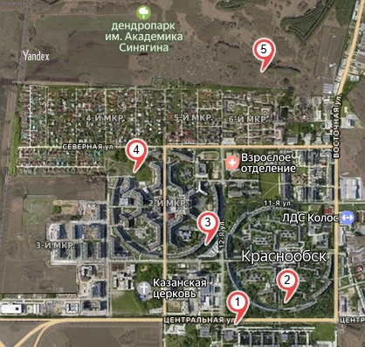
Рисунок 1. Расположение участков проведения энтомологических учетов
на территории р.п. Краснообск

Сбор энтомологического материала включал в себя стандартный метод почвенных ловушек (ф. р. - этиленгликоль 10%). Каждый модельный участок наблюдения отличался степенью антропогенной нагрузки, площадью зеленых насаждений и историческим аспектом формирования территории. Для проведения исследования было выбрано 5 модельных участков для проведения учётов (Рис.1; Табл.2). Ловушки устанавливались по 5 штук на расстоянии 10 метров друг от друга на каждом участке. Проверку ловушек осуществляли раз в 10 дней. За летний период проведено 3 учета (10-20 июня, 10-20 июля, 10-20 августа) и отработано 750 ловушко/суток.

Таблица 2. Координаты модельных участков проведения энтомологических учетов
№  биотопа | Координаты | Краткое описание/уровень антропогенной нагрузки
(1) | 54.917506, 82.987485 | Аллея вблизи дома ученых СФНЦА РАН (разнообразие растительности с различной ярусностью, наличие подстилки на поверхности почвы, большие площади зеленых насаждений и близость полей)/низкий уровень антропогенной нагрузки
(2) | 54.919052, 82.990894 | Аллея и палисадник (разнообразие растительности, наличие деревьев вблизи, газоны и цветы)/ высокий уровень антропогенной нагрузки
(3) | 54.921802, 82.983375 | Палисадник между домами (участок с низкой растительностью и небольшим количеством деревьев, отсутствие подстилки на поверхности почвы)/ высокий уровень антропогенной нагрузки
(4) | 54.926807, 82.975238 | Открытый участок многолетней густой растительности (естественной) и деревьев/высокий уровень антропогенной нагрузки
(5) | 54.932463, 82.989421 | Лесопарк им. академика И.И. Синягина (разнообразие растительности с различной ярусностью, наличие подстилки на поверхности почвы, наиболее благоприятные условия для биоты за счет минимальной антропогенной нагрузки)/ низкий уровень антропогенной нагрузки

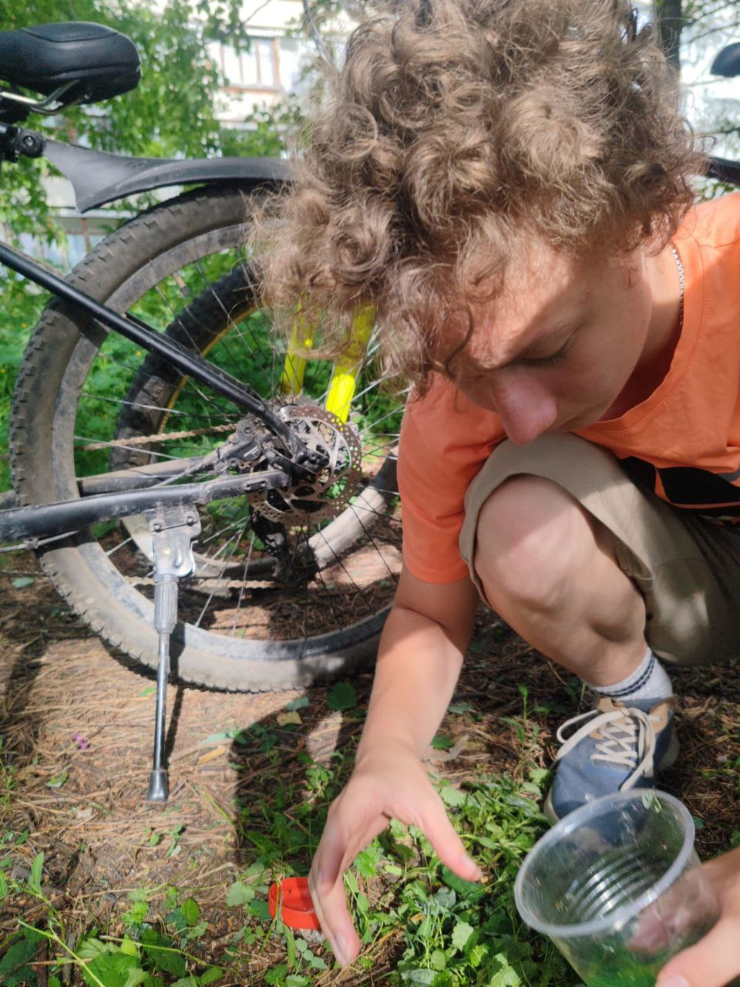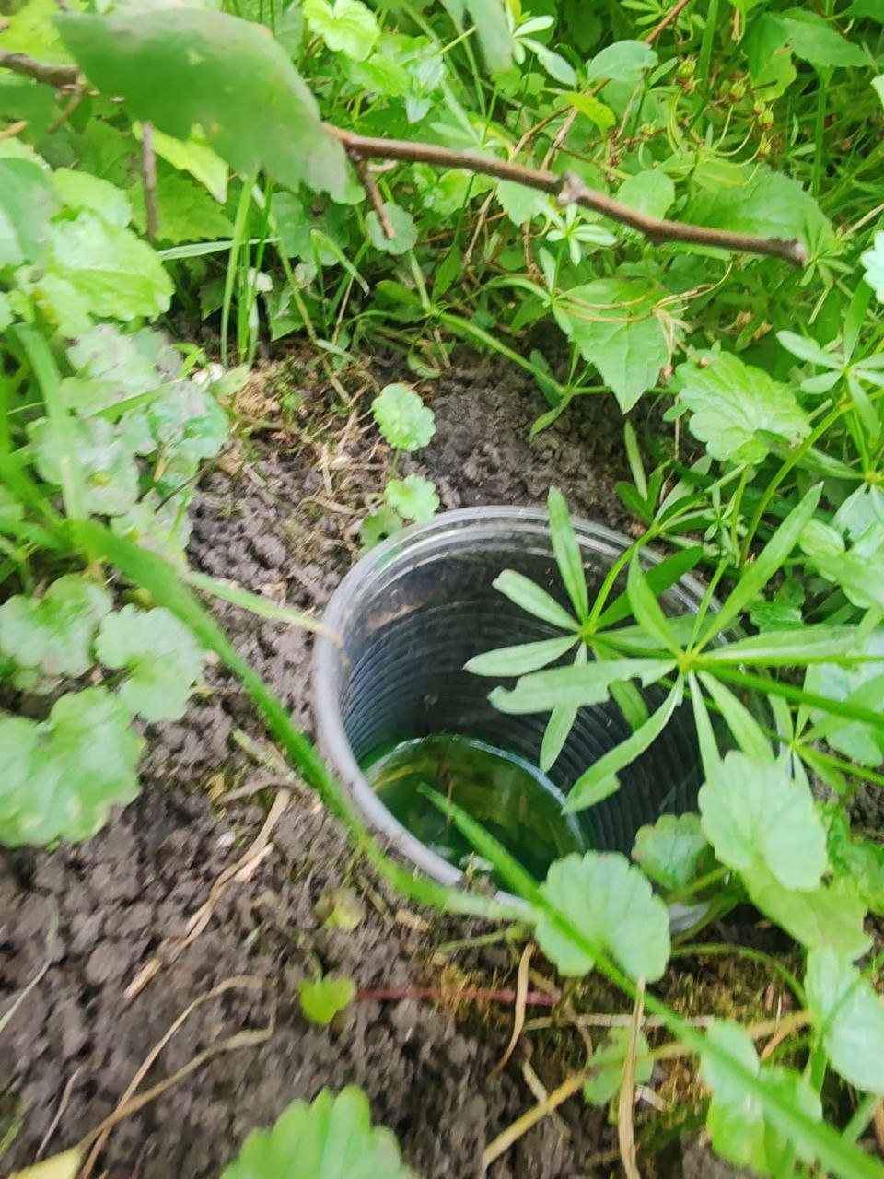
а) б)
Рисунок 2 а, б. Процесс установки почвенных ловушек для проведения энтомологических учетов

2.4. Методы анализа полученных данных
Камеральная обработка. Камеральная обработка энтомологического материала выполнена на базе лаборатории биологического мониторинга и устойчивости агроэкосистем СибНИИЗБиЦ СФНЦА РАН.
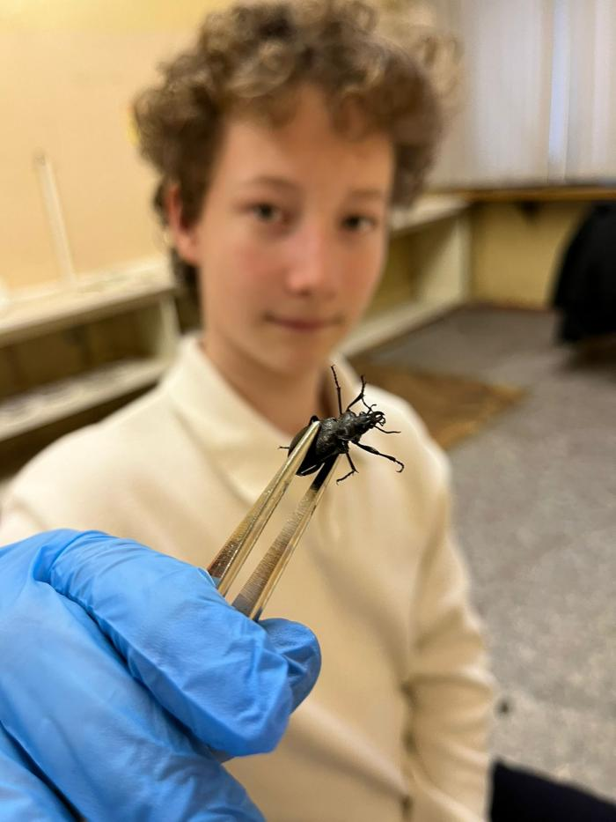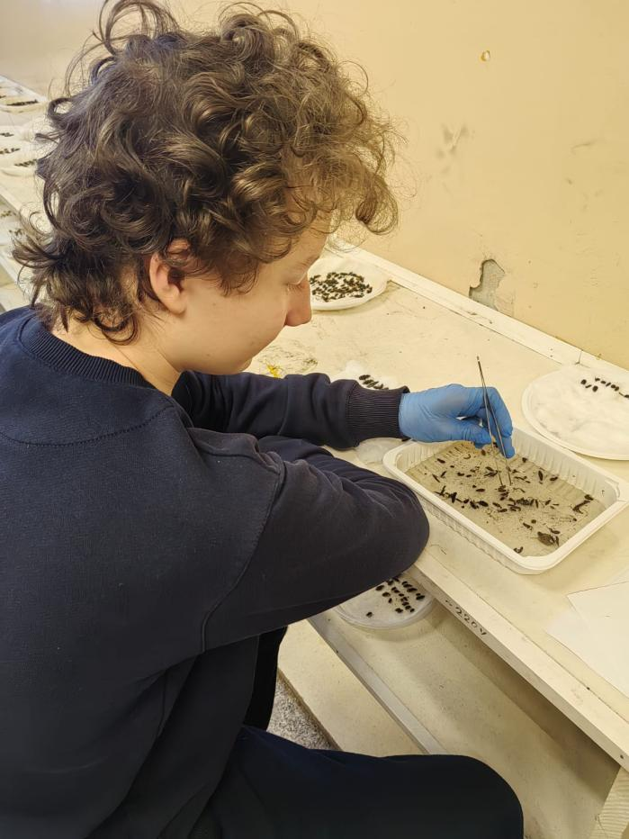
а) б)
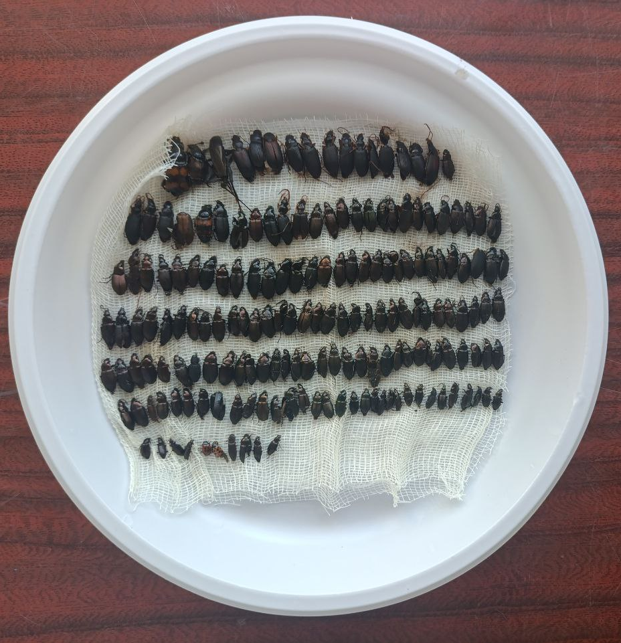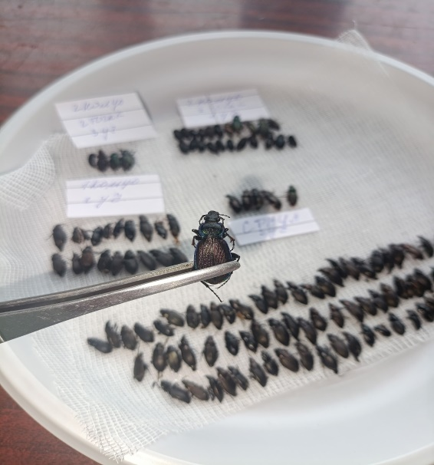
в) г)
Рисунок 4 а,б,в,г. Камеральная обработка энтомологического материала на базе лаборатории биологического мониторинга и устойчивости агроэкосистем СибНИИЗБиЦ СФНЦА РАН.

Видовое определение. Работа по видовому определению (Рис.4 а-г) энтомологического материала (имаго Carabidae) выполнена на базе лаборатории филогении и фауногенеза Института систематики и экологии животных СО РАН (определение видовой принадлежности выполняли при помощи кандидата биологических наук Дудко Р. Ю., специалистом по жесткокрылым). При уточнении видовой принадлежности также использовали дополнительную научную литературу [28,29,31].
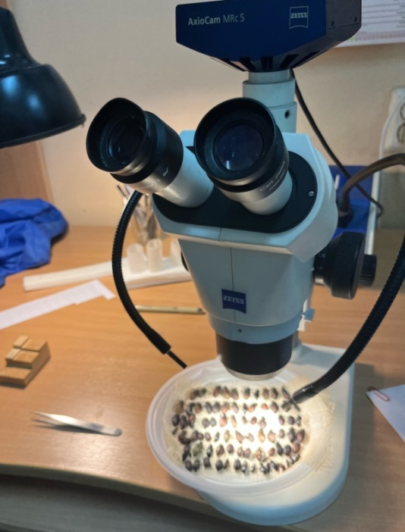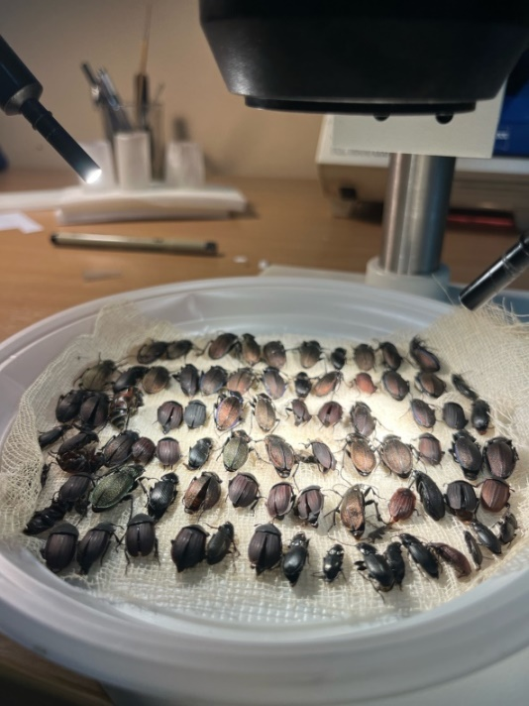
а) б)
Рисунок 5 а, б. Определение видовой принадлежности собранного энтомологического материала на базе ИСиЭЖ СО РАН

Анализ данных. В качестве показателя обилия использовали среднесезонную динамическую плотность жужелиц, которую рассчитывали как количество экземпляров имаго на 100 ловушко-суток (далее экз./100 л.с.) (Приложение 1). Для определения структуры доминантных видов применяли общеевропейскую шкалу обилия, видоизмененную под нашу выборку: более 10 % – доминанты, 5–10 % – субдоминанты, менее 5 % – редкие виды. К супердоминантам нами отнесены виды с долей численного участия более 30 %. Для исследования параметров биологического разнообразия и устойчивости сообществ жужелиц рассчитывали группу индикаторных индексов: индекс видового разнообразия Симпсона (1-D) (чувствителен к присутствию в выборке доминантов и супердоминантов), индекс разнообразия Шеннона (Н) (учитывает как количество видов, так и их относительную численность), индекса Маргалефа (M) (оценивает общее видовое богатство) и индекс выравненности (Е). Сравнение сообществ жужелиц разных биотопов проводили методом кластерного анализа (метод UPGMA; коэффициенты Жаккара).
Инструменты анализа данных. Формирование исходной базы данных по результатам летних учетов выполняли в программном пакете Excel. Математическую обработку данных производили в Excel и Statistica 8. Расчет параметров биологического разнообразия (индексы) осуществляли в PAST 4.0 (Paleontological Statistics Software for Education and Data Analysis). Графические построения выполнялись в программном обеспечении Paint и Draiao (https://drawio-app.com). Работа с картографическим материалом происходила в конструкторе карт Яндекс и 2ГИС. Также использованы снимки из программного обеспечения Google Earth (https://earth.google.com/intl/ru/index.html).

3. РЕЗУЛЬТАТЫ ИССЛЕДОВАНИЯ
В ходе проведения мониторинговых работ по исследованию сообществ жужелиц урбанизированных территорий р.п. Краснообск в течение летнего периода было отработано 750 ловушко/суток и собрано 663 экз. имаго Carabidae. При дальнейшем анализе энтомологического материала нами в учетах зарегистрировано 30 видов жужелиц из 16 родов (Приложение 2).
Анализ видового состава и численного обилия сообществ жужелиц.
Наибольшим видовым разнообразием рассмотренных сообществ характеризовались роды Harpalus (6), Poecilus (4), Pterostichus (3) и Amara (3). Наибольшие численные показатели были характерны для родов Poecilus, Carabus, Pterostichus.

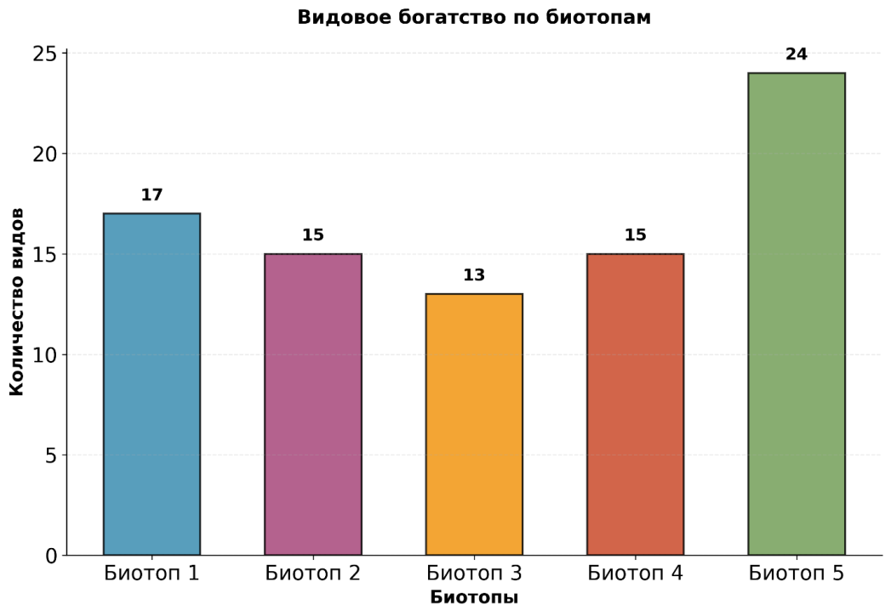
Рисунок 6. Видовое богатство семейства Carabidae по биотопам

За период проведения исследования максимальное видовое богатство (24 вида) было зарегистрировано в биотопе №5 (пограничная территории р.п. Краснообск и лесопарка им. академика И.И. Синягина). Минимальное видовое богатство (13 видов) отмечено в биотопе №3 (центр р.п. Краснообск). Биотопы №1, №2 и №4 демонстрируют промежуточные значения видового богатства.
Суммарная среднесезонная динамическая плотность сообществ жужелиц варьировала в зависимости от биотопов (до 2,4 раза) (Рис. 10). Также как и с видовым богатством, максимальные показатели среднесезонной динамической плотности были характерны для биотопа №5, а минимальные – для биотопа №3.

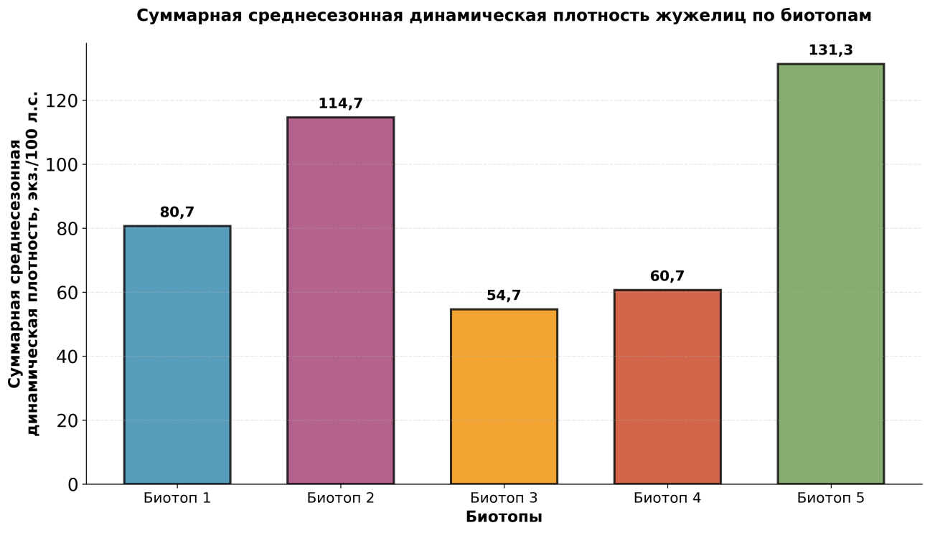
Рисунок 10. Суммарная динамическая плотность сообществ жужелиц за период проведения исследования

Значительная вариабельность динамической плотности между отдельными видами наблюдалась на различных модельных площадках учета (Приложение 2). На рисунке 11 представлено распределение динамической плотности отдельных видов жужелиц в пяти исследуемых биотопах.
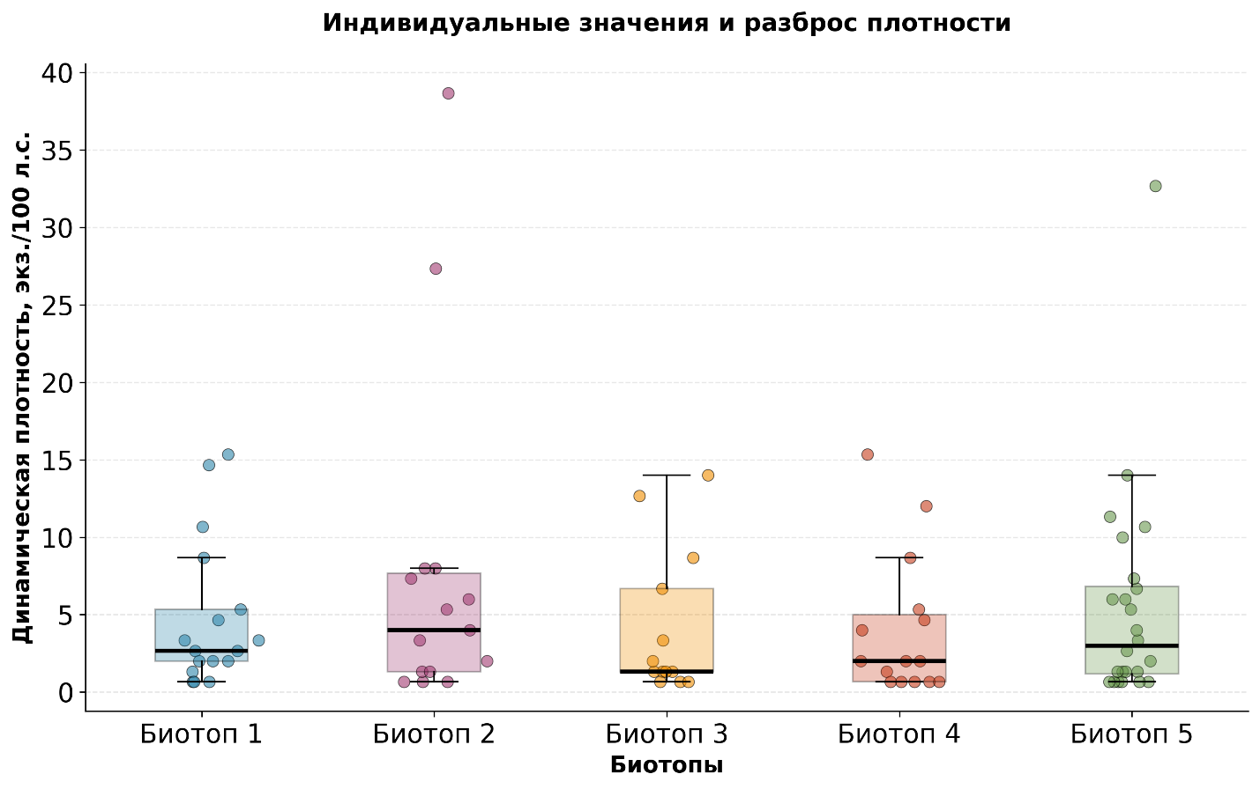
Рисунок 11. Индивидуальные значения и разброс плотности видов Carabidae
(Диаграмма разброса демонстрирует медианные значения (центральная линия), межквартильный размах (границы бокса) и выбросы)

Визуализация данных позволяет увидеть фактическое распределение показателей динамической плотности видов по градиенту плотности. Из рисунка видно, что биотоп 2 характеризуется наибольшим размахом значений и присутствием экстремальных выбросов (максимальное значение 38,67 экз./100 л.с.), что указывает на наличие доминантных видов с высокой плотностью. Биотоп 3 демонстрирует наиболее компактное распределение с минимальным разбросом данных, что свидетельствует об относительно низких показателях численности видов. Наибольшая средняя динамическая плотность наблюдалась в биотопе 5 (4,38 экз./100 л.с.), а наименьшая — в биотопе 3 (1,82 экз./100 л.с.). Высокие значения стандартного отклонения во всех биотопах свидетельствуют о значительной вариабельности показателей динамической плотности между отдельными видами в различных модельных площадках учета.
Анализ структуры доминирования.
Состав ядра комплексов жужелиц (доминанты и субдоминанты) на различных участках наблюдений, выявленный по среднесезонной динамической плотности, имел очевидные различия (Рис. 12).
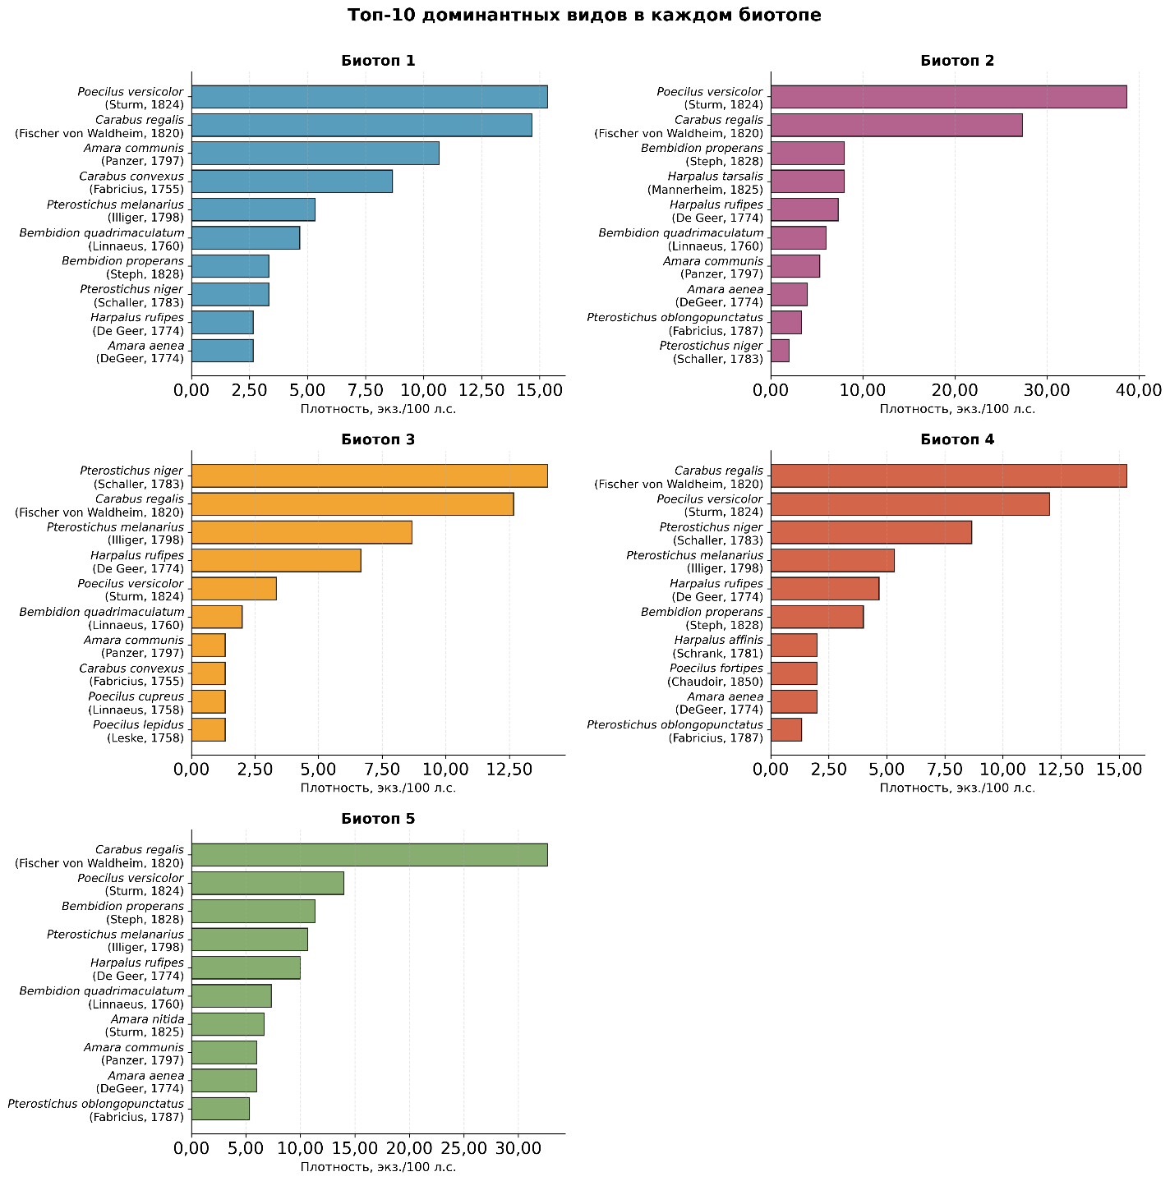
Рисунок 12. Распределение 10 наиболее многочисленных видов семейства Carabidae по рассмотренным биотопам
В состав доминантов различных биотопов входили от 2 до 4 видов, суммарная доля участия которых составляла в среднем 56,4%. Carabus regalis входил в состав комплекса доминантов на всех участках проведения исследования. Его доля участия в формировании численной структуры сообществ была в среднем 23,07%. Poecilus versicolor входил в комплекс доминантов в 4 из 5 представленных биотопов (субдоминант в биотопе №3).
Некоторая специфика отмечена в доминантном комплексе жужелиц биотопа №1, в который входили такие виды как: Carabus convexus и Amara communis. Pterostichus niger был многочисленнее в биотопах №3 и №4. В комплекс доминантов биотопа №3 входили виды - Harpalus rufipes и Pterostichus melanarius.
Анализ структуры доминирования по биотопам показал (Приложение 2):
- Биотоп 1: доминирует Poecilus versicolor (15,3 экз./100 л.с.), Carabus regalis (14,7 экз./100 л.с.), Carabus convexus (8,7 экз./100 л.с.) и Amara communis (10,7 экз./100 л.с.), что в сумме составляет 61,6% от общей численности сообщества;
- Биотоп 2: супер доминант — Poecilus versicolor (38,7 экз./100 л.с.) и доминант Carabus regalis (27,3 экз./100 л.с.), что в сумме составляет 57,6% от общей численности сообщества;
- Биотоп 3: доминирует Pterostichus niger (14,0 экз./100 л.с.) и Carabus regalis (12,7 экз./100 л.с.), Pterostichus melanarius (8,7 экз./100 л.с.) и Harpalus rufipes (6,7 экз./100 л.с.), что в сумме составляет 76,8% от общей численности сообщества;
- Биотоп 4: доминанты — Carabus regalis (15,3 экз./100 л.с.), Poecilus versicolor (12,0 экз./100 л.с.) и Pterostichus niger (8,7 экз./100 л.с.), что в сумме составляет 59,3% от общей численности сообщества;
- Биотоп 5: Carabus regalis (32,7 экз./100 л.с.) и Poecilus versicolor (14,0 экз./100 л.с.), что в сумме составляет 35,53% от общей численности сообщества;
Анализ трофической структуры сообществ.
Анализ трофической структуры комплексов жужелиц исследуемых биотопов (Рис. 13) выявил явное доминирование хищных видов жужелиц (в среднем 79,2 %) на всех участках исследования. Доля численного участия хищных видов в биотопе №3 (в центральной части р.п. Краснообск) доходила до 85,4 %. Численность миксофитофагов была выше на пограничных участках (биотопы №1, №2 и №5) (в среднем 24,35%) по сравнению с участками (биотопы №3 и №4), приближенными к центральной части р.п. Краснообск (в среднем 15,56%). При отдельном рассмотрении комплекса хищных видов, значительная роль в формирования структуры сообществ принадлежала таким видам, как: Poecilus versicolor, Carabus regalis, Pterostichus niger, Pterostichus melanarius, Carabus convexus, Bembidion properans и Bembidion quadrimaculatum.Данные виды составляли ядро комплекса зоофагов в большинстве биотопов.
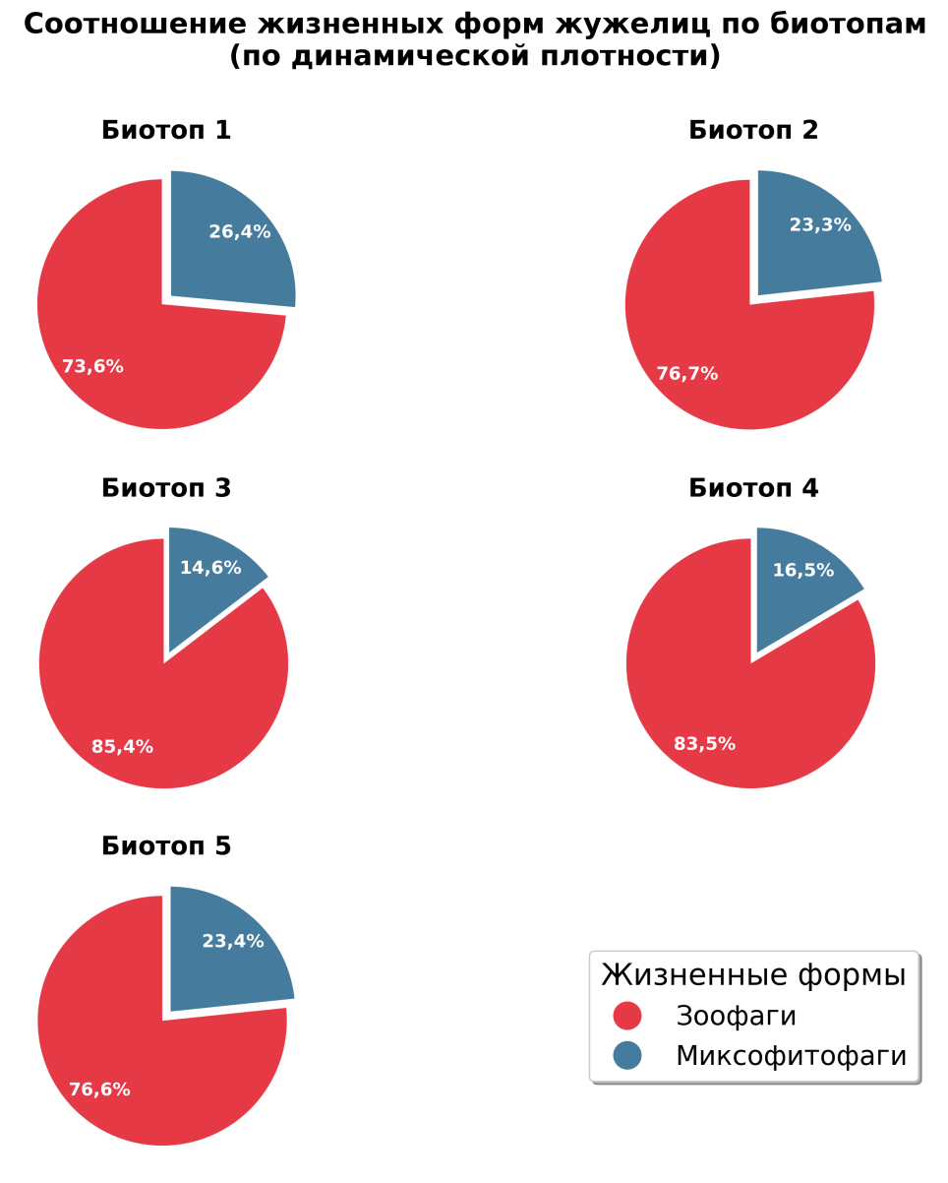
Рисунок 13. Трофическая структура сообществ жужелиц исследуемых биотопов
Наиболее часто встречаемыми миксофитофагами были такие виды, как: Harpalus rufipes, Amara communis, Amara aenea и Harpalus tarsalis. В целом, комплекс миксофитофагов рассмотренных нами биотопов характеризовался бедным видовым составом и низкой численностью.

Анализ фаунистического сходства сообществ жужелиц.

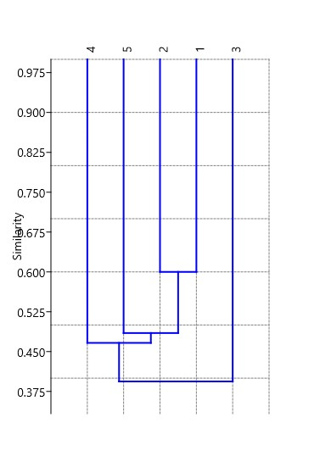
Рисунок 14. Дендрограмма сходства видового состава сообществ жужелиц

Сообщества жужелиц, обитающих в различных биотопах, имели относительно низкое сходство видового состава (Рис. 14). Среднее значение индекса сходства Жаккара по наличию / отсутствию вида составляло 47%. Особенно выделялся биотоп №3 (центральная часть посёлка с высоким уровнем антропогенной нагрузки) (0,35).Относительно низкие значения коэффициентов видового сходства (0,48) также наблюдали между биотопами №4 (окраина поселка) и №5 (лесопарк им. академика И.И. Синягина). По результатам кластерного анализа (Рис.14) сообщества жужелиц биотопов №3, №1-№2, №4-№5 четко объединяются в 3 независимые группы.

Таблица 3. Параметры биоразнообразия населения жужелиц в исследуемых биотопах
Биотоп | Индекс Маргалефа (M) | Индекс Шеннона (H') | Индекс Симпсона (D) | Индекс выровненности (E)
Биотоп 1 | 3,73 | 2,43 | 0,89 | 0,67
Биотоп 2 | 2,98 | 2,04 | 0,81 | 0,51
Биотоп 3 | 3,08 | 2,05 | 0,83 | 0,59
Биотоп 4 | 3,50 | 2,21 | 0,85 | 0,61
Биотоп 5 | 4,79 | 2,61 | 0,89 | 0,57

Биотоп №5 характеризовался максимальными значениями всех рассчитанных параметров биологического разнообразия и выравненности: наибольшим видовым богатством (S), индексом Шеннона (H) и индексом Симпсона (D), что свидетельствует о высоком биоразнообразии относительно других участком наблюдений и, возможно, более комфортных условиях для жизнедеятельности данной таксономической группы. Биотопы №2, №3 и №4, напротив, демонстрировали минимальные значения рассчитанных параметров, что объясняется низким видовым богатством и явно выраженной структурой доминирования (в том числе за счет супердоминанта P. versicolor, биотоп №2). Биотопы №1 относительно остальных участков наблюдений, характеризовался средними показателями биологического разнообразия, что может свидетельствовать, учитывая его пограничное положение как и биотопа №5, о более устоявшихся почвенно-растительных условиях и наличии переходной зоны между высокой и низкой антропогенной нагрузкой на территории р.п. Краснообск. Низкие значения индекса выравненности (E) для всех участков наблюдения также указывают на присутствие нескольких видов, значительно отличающихся по динамической плотности от всех остальных (нарушение структуры доминирования и наличие супердоминантов).

ВЫВОДЫ
Основным результатом выполнения собственных экологических исследований с использованием биологических индикаторов стало предварительное заключение о наличии негативного влияния факторов антропогенной природы на формирование сообществ жужелиц урбанизированных территорий р.п. Краснообск. Эффект влияния, выраженный снижением численности и обеднением видового состава, значительно усиливается в центральной части поселка с высоким уровнем антропогенной нагрузки, переуплотненной почвой и обедненным растительным покровом относительно периферийных территорий с устоявшимся многолетним режимом почвенно-растительных условий.
По итогам исследования сформулированы следующие выводы:
1. Сообщества жужелиц исследованных биотопов на территории р.п. Краснообск представлено 30 видами из 16 родов. Наибольшее видовое разнообразие было характерно для родов Harpalus, Poecilus, Pterostichus и Amara. Максимальное видовое богатство (24 вида) было зарегистрировано в биотопе №5 (лесопарк им. академика И.И. Синягина), а минимальное (13 видов) отмечено в биотопе №3 (центр р.п. Краснообск). Наибольшие численные показатели установлены у представителей родов Poecilus, Carabus, Pterostichus. Суммарная среднесезонная динамическая плотность сообществ жужелиц варьировала в зависимости от биотопов (до 2,4 раза). Максимальные показатели среднесезонной динамической плотности были также характерны для биотопа №5, а минимальные – для биотопа №3.
2. Сообщества жужелиц, обитающие в различных биотопах, имели относительно низкое сходство видового состава (0,47). Значительно выделялся от всех биотоп №3 (0,35). Структура доминирования сообществ имела существенные различия по видовому составу. В состав комплексов доминантов входили от 2 до 4 видов (доля численного участия в среднем 56,4%). C. regalis входил в состав комплекса доминантов на всех биотопах. P. versicolor входил в комплекс доминантов в 4 из 5 представленных биотопов. Некоторая специфика отмечена в доминантном комплексе жужелиц биотопа №1 за счет встречаемости C. convexus и A. communis. P. niger был многочисленен в биотопах №3 и №4. В комплекс доминантов биотопа №3 входили виды – H. rufipes и P. melanarius. Установлено явное доминирование хищных видов во всех биотопах (в среднем 79,2 %). Комплексы миксофитофагов сообществ характеризовались бедным видовым составом и низкой численностью.
3. Максимальные значения параметров биологического разнообразия установлены для биотопа №5, а биотопы №2, №3 и №4 напротив, демонстрировали минимальные значения рассчитанных параметров. Биотоп №1 характеризовался средними показателями биологического разнообразия. Низкие значения индекса выравненности зафиксированы на всех участков наблюдения.
4. Учитывая относительно низкие показатели динамической плотности, видового богатства и параметров биологического разнообразия участков с высоким уровнем антропогенной нагрузкой относительно низкой, предварительно можно сделать вывод о наличии негативного влияния антропогенных факторов на сообщества жужелиц урбанизированных территорий р.п. Краснообск.
По результатам работы выделены наиболее многочисленные представители рассмотренных сообществ жужелиц (P. versicolor, C. regalis, P. niger, P. melanarius, C. convexus, B. properans, B.quadrimaculatum, H. rufipes, A. communis, A. aenea, H. tarsalis), изучение биологических особенностей и механизмов адаптации которых к факторам урбанизации в многолетнем масштабе могут быть использованы для развития программы экологического мониторинга состояния урбанизированных территорий в условиях Западной Сибири.
Дальнейшие исследования по влиянию факторов антропогенной природы на сообщества жужелиц урбанизированных территорий могут быть посвящены расширению масштабов экологического мониторинга и включению в него модельных биотопов в г. Новосибирске.
Благодарности. Автор работы искренне благодарит сотрудника лаборатории филогении и фауногенеза ИСиЭЖ СО РАН, кандидата биологических наук Дудко Р. Ю. за помощь в определении энтомологического материала и консультации по фауне и экологии жужелиц.

СПИСОК ИСПОЛЬЗУЕМОЙ ЛИТЕРАТУРЫ
1. Ломсков М. А., Лебедев И. Г., Пименов Н. В. Взаимоотношения организмов и окружающей среды в условиях урбанизации //Товароведение, технология и экспертиза: инновационные решения и перспективы развития. – 2021. – С. 332-337.
2. Vaz, S., Manes, S., Khattar, G., Mendes, M., Silveira, L., Mendes, E., ... & Paiva, P. C. Global meta-analysis of urbanization stressors on insect abundance //Science of the Total Environment. – 2023. –Vol. 903. – P. 165967.
3. Fenoglio M. S., Rossetti M. R., Videla M. Negative effects of urbanization on terrestrial arthropod communities: A meta‐analysis //Global Ecology and Biogeography. – 2020. – Vol. 29. – №. 8. – pp. 1412-1429.
4. Hou, Y., Li, J., Li, G., & Qi, W. Negative effects of urbanization on plants: A global meta‐analysis //Ecology and evolution. – 2023. – Vol. 13. – №. 4. – P. e9894.
5. Pickett S. T. A., Cadenasso, M. L., Grove, J. M., Boone, C. G., Groffman, P. M., Irwin, E., ... & Warren, P. Urban ecological systems: Scientific foundations and a decade of progress //Journal of environmental management. – 2011. – Vol. 92. – №. 3. – pp. 331-362.
6. Grimm N. B., Faeth, S. H., Golubiewski, N. E., Redman, C. L., Wu, J., Bai, X., & Briggs, J. M. Global change and the ecology of cities //science. – 2008. – Vol. 319. – №. 5864. – pp. 756-760.
7. Theodorou P. The effects of urbanisation on ecological interactions //Current Opinion in Insect Science. – 2022. – Vol. 52. – P. 100922.
8. Fenoglio, M. S., Calviño, A., González, E., Salvo, A., & Videla, M. Urbanisation drivers and underlying mechanisms of terrestrial insect diversity loss in cities //Ecological Entomology. – 2021. – Vol. 46. – №. 4. – pp. 757-771.
9. Szabó, B., Korányi, D., Gallé, R., Lövei, G. L., Bakonyi, G., & Batáry, P. Urbanization decreases species richness, and increases abundance in dry climates whereas decreases in wet climates: a global meta-analysis //Science of the Total Environment. – 2023. – Vol. 859. – pp. 160145.
10. Pickett, S. T., Cadenasso, M. L., Grove, J. M., Nilon, C. H., Pouyat, R. V., Zipperer, W. C., & Costanza, R. Urban ecological systems: linking terrestrial ecological, physical, and socioeconomic components of metropolitan areas //Annual review of ecology and systematics. – 2001. – Vol. 32. – №. 1. – pp. 127-157.
11. Diamond S. E., Bellino G., Deme G. G. Urban insect bioarks of the 21st century //Current Opinion in Insect Science. – 2023. – Vol. 57. – P. 101028.
12. Короткова, А.А. Системные механизмы адаптации энтомокомплекса в урбанистических условиях / А.А. Короткова // дисс. ... д-ра биол. наук. - Тула: 2004. - 39 с.
13. Szabó, B., Korányi, D., Rusch, A., & Batáry, P. Suburban Areas Provide Refuge for Carabids in Cities With High Climate Seasonality and Urban Heat Island Effects: A Global Meta‐Analysis //Diversity and Distributions. – 2025. – Vol. 31. – №. 10. – P. e70108.
14. Piano, E., Souffreau, C., Merckx, T., Baardsen, L.F., Backeljau, T., Bonte, D., Brans, K.I., Cours, M., Dahirel, M., Debortoli, N. and Decaestecker, E. Urbanization drives cross‐taxon declines in abundance and diversity at multiple spatial scales //Global change biology. – 2020. – Vol. 26. – №. 3. – pp. 1196-1211.
15. Морфометрическая структура популяций жужелиц (Coleoptera, Carabidae) в антропогенных ландшафтах: автореферат дис. ... кандидата биологических наук: 03.02.08 / Тимофеева Галина Анатольевна; [Место защиты: Казан. федерал. ун-т]. - Казань, 2010. - 20 с.
16. Steffen, W., Richardson, K., Rockström, J., Cornell, S. E., Fetzer, I., Bennett, E. M., ... & Sörlin, S. Planetary boundaries: Guiding human development on a changing planet //science. – 2015. – Vol. 347. – №. 6223. – P. 1259855.
17. Rainio J., Niemelä J. Ground beetles (Coleoptera: Carabidae) as bioindicators //Biodiversity. – 2003. – Vol. 12. – №. 3. – pp. 487-506.
18. Pearce J. L., Venier L. A. The use of ground beetles (Coleoptera: Carabidae) and spiders (Araneae) as bioindicators of sustainable forest management: a review //Ecological indicators. – 2006. – Vol. 6. – №. 4. – pp. 780-793.
19. Maksimovich K. Y., Dudko, R. Y., Shatalova, E. I., Tsakalof, A. K., Tsatsakis, A. M., Golokhvast, K. S., & Novikov, E. A. Species composition and ecological structure of ground beetles (Coleoptera, Carabidae) communities as biological indicators of the agro-environmental sustainability //Environmental Research. – 2023. – Vol. 234. – P. 116030.
20. А. С. Бабенко, Н. И. Еремеева/ Особенности населения жужелиц урбанизированных территорий в условиях сибирских городов / Вестник Томского государственного университета. Биология. – 2007. – № 1. – С. 5–17.
21. Алексанов, Виктор Валентинович. Структура населения жужелиц на урбанизированной территории: на примере города Калуги: автореферат дис. ... кандидата биологических наук: 03.02.08 / Алексанов Виктор Валентинович.[Место защиты: Моск. пед. гос. ун-т]. — Москва, 2013. — 26 с.
22. Филиппов, Б.Ю. Пути адаптации и экологические закономерности освоения жужелицами (Coleoptera, Carabidae) севера Русской равнины Текст.: автореф. дис.,.док. биол. наук : 03.00.16 // Москва, 2008.- 21 с.
23. Гусева О. Г., Коваль А. Г., Вяземская Е. О. Жужелицы (Coleoptera, Carabidae) агроландшафтов Северо-Запада России и особенности их комплексов в различных агроценозах //Вестник защиты растений. – 2015. – Т. 86. – №. 4. – С. 20-26.
24. Беспалов А. Н., Беланов И. П. Жуки-жужелицы (Сoleoptera, Сarabidae) как природный индикатор процессов развития биоценоза золоотвалов твёрдотопливной теплоэлектростанции на примере ТЭЦ№ 5 (Новосибирск) //Почвы и окружающая среда. – 2020. – Т. 3. – №. 4. – С. 73-82.
25. Лузянин С.Л., Дудко Р.Ю., Беспалов А.Н., Еремеева Н.И. Биоразнообразие жужелиц (Coleoptera, Carabidae) на отвалах угольных разрезов Кузбасса // Евразиатский энтомологический журнал. –2015. –Т.14. –№ 5. – С. 455-467.
26. Автаева Т.А. Почвенные обитатели в условиях нефтяного загрязнения // Материалы Всероссийской науч.- практ. конф. «Наука, образование и производство» / ГГНИ. Грозный, 2003. - С. 20-25.
27. Токарь А. И. Фауна и экология наземных жесткокрылых антропогенно трансформированных ценозов Донбасса //Вестник студенческого научного общества ГОУ ВПО" Донецкий национальный университет". – 2020. – Т. 1. – №. 12. – С. 148-152.
28. Шарова И. Х. Жизненные формы жужелиц / И. Х. Шарова. – М. : [б. и.], 1981. – 360 c.
29. Kryzhanovskij O. L. A Checklist of the Ground-Beetles of Russia and Adjacent Lands (Insecta, Coleoptera, Carabidae).– Sofia; Moscow : PENSOFT Publishers, 1995. – 271 p.
30. Максимович, К. Ю. Комплексы жужелиц (Coleoptera, Carabidae) агроценозов с разным уровнем интенсификации агротехнологий в условиях лесостепи Приобья: диссертация на соискание ученой степени кандидата биологических наук / Максимович Кирилл Юрьевич, 2024. – 190 с.
31. Определитель насекомых Дальнего Востока СССР. Т. III. Жесткокрылые, или жуки. Ч. 1 / под общ. ред. П. А. Лера. — Л.: Наука, 1989. — С. 71—81. — 572 с.
32. Мордкович В. Г. Принципы зоодиагностики почв: на примере степной зоны : дис. … д-ра биол. наук : 06.01.03 / Мордкович Вячеслав Генрихович. – Новосибирск, 1985. – 468 с.
33. Magura T., Lövei G. L. Consequences of urban living: Urbanization and ground beetles //Landscape Ecology Reports. – 2021. – Vol. 6. – №. 1. – pp. 9-21.
34. Коровина Н.А. Жуки жужелицы (Coleoptera, Carabidae) урбанизированных луговых ценозов (на примере города Кемерово) // Автореферат кандидатской диссертации. Томск, 2007. 20 с.
35. Martinson H. M., Raupp M. J. A meta‐analysis of the effects of urbanization on ground beetle communities //Ecosphere. – 2013. – Vol. 4. – №. 5. – pp. 1-24.
36. Putchkov A. V., Brygadyrenko V. V., Nikolenko N. Y. Ecological-faunistic analysis of ground beetles and tiger beetles (Coleoptera: Carabidae, Cicindelidae) of metropolises of Ukraine //Biosystems Diversity. – 2020. – Vol. 28. – №. 2. – pp. 163-174.
37. Halinouski М. Н., Krytskaya А. М. Ecological and Faunistic Review of Ground Beetles (Coleoptera, Carabidae) in Gomel Urbocenosis (Republic of Belarus). – 2014. – pp. 1-12.
38. Еремеева Н. И. Структура и экологические механизма формирования мезофауны членистоногих урбанизированных территорий : на примере г. Кемерово : автореферат дис. ... доктора биологических наук : 03.00.16 / Новосиб. гос. аграр. ун-т. - Новосибирск, 2006. - 38 с.
39. Magura T., Lövei G. L., Tóthmérész B. Does urbanization decrease diversity in ground beetle (Carabidae) assemblages? //Global Ecology and Biogeography. – 2010. – Vol. 19. – №. 1. – pp. 16-26.
40. Semenova O. V. Ecology of ground beetles in an industrial city //Russian Journal of Ecology. – 2008. – Vol. 39. – №. 6. – pp. 444-450.
41. Avgın S. S., Luff M. L. Ground beetles (Coleoptera: Carabidae) as bioindicators of human impact //Munis Entomology & Zoology. – 2010. – Vol. 5. – №. 1. – pp. 209-215.
42. Woodcock B. A., Redhead, J., Vanbergen, A. J., Hulmes, L., Hulmes, S., Peyton, J. & Heard, M. S. Impact of habitat type and landscape structure on biomass, species richness and functional diversity of ground beetles //Agriculture, Ecosystems & Environment. – 2010. – Vol. 139. – №. 1-2. – pp. 181-186.
43. Суходольская Р. А., Лузянин, С. Л., Воробьева, И. Г., Алексанов, В. В., & Минязова, В. Б. Изменчивость размеров и половой диморфизм жужелицы Pterostichus melanarius Ill. в городах //Российский журнал прикладной экологии. – 2022. – №. 1 (29). – С. 15-22.
44. Гараева А. Р., Суходольская Р. А. Влияние урбанизации на размерные признаки жужелиц //Биодиагностика состояния природных и природно-техногенных систем. – 2016. – С. 200-205.
45. Новосибирск. Большая российская энциклопедия [Электронный источник] - URL: https://bigenc.ru/c/novosibirsk-baeb29 (дата обращения 29.10.2025)
46. Общие сведения | Администрация рабочего поселка Краснообска [Электронный источник].- URL: https://krasnoobsk.nso.ru/page/14 (дата обращения 29.10.2025).

ПРИЛОЖЕНИЯ
Приложение 1
Формулы расчётов среднесезонной динамической плотности, параметров биологического разнообразия и выравненности
1. Среднесезонная динамическая плотность, на 100 ловушко-суток:
$\frac{N}{n_{ц}×n_{с}}×100$, (1)
Пояснение: N – количество отловленных жужелиц, n_{ц} – количество ловушек, n_{с}. – количество учетных суток

2. Индекс Шеннона (H): математический показатель, который оценивает видовое разнообразие в экосистеме. Учитывает как количество видов (видовое богатство), так и их относительную численность (выравненность).
$$H=-∑p_{i}×\ln{p_{i}}$$
Пояснение: H′ — индекс Шеннона, pi — доля особей i-го вида, ln — натуральный логарифм.

3. Индекс разнообразия Симпсона (1-D) отражает вероятность того, что две случайно выбранные особи из сообщества принадлежат к разным видам. В отличие от индекса Шеннона, он более чувствителен к доминированию самых массовых видов.
$$D = \frac{n(n-1)}{N(N-1)}$$
Пояснение: n — количество особей определённого вида; N — общее количество особей всех видов.

4. Индекс видового богатства Маргалефа (M) оценивает богатство видами, независимо от их обилия.
$$D_Mg=\frac{S-1}{\ln{N}}$$
Пояснение: S — общее число видов в выборке, N— общее число особей, In— натуральный логарифм.
5. Индекс выровненности (Evenness) показывает, насколько равномерно распределена численность между различными видами в сообществе.
$$E=\frac{H}{H_max}=\frac{H}{\ln{S}}$$
Пояснение: H — рассчитанный индекс Шеннона, H_max— его максимально возможное значение для наблюдаемого числа видов S (равное In(S)). Индекс изменяется от 0 до 1, где 1 означает абсолютно равномерное распределение особей по всем видам.

Приложение 2
Трофическая специализация и среднесезонная динамическая плотность
(экз./100 л-с) жужелиц урбанизированных территорий р.п. Краснообск

Вид | Трофическая группа | Номер биотопа
Вид | Трофическая группа | Б-1 | Б-2 | Б-3 | Б-4 | Б-5
Carabus regalis (Fischer von Waldheim, 1820) | з. | 14,7 | 27,3 | 12,7 | 15,3 | 32,7
Carabus convexus (Fabricius, 1755) | з. | 8,7 | 0,0 | 1,3 | 0,0 | 2,7
Broscus cephalotes (Linnaeus, 1758) | з. | 0,0 | 0,0 | 0,0 | 0,0 | 1,3
Bembidion properans (Steph, 1828) | з. | 3,3 | 8,0 | 0,0 | 4,0 | 11,3
Bembidion quadrimaculatum (Linnaeus, 1760) | з. | 4,7 | 6,0 | 2,0 | 0,0 | 7,3
Poecilus cupreus (Linnaeus, 1758) | з. | 0,0 | 0,0 | 1,3 | 0,7 | 3,3
Poecilus fortipes (Chaudoir, 1850) | з. | 0,0 | 0,0 | 0,7 | 2,0 | 0,7
Poecilus lepidus (Leske, 1758) | з. | 0,7 | 0,0 | 1,3 | 0,0 | 1,3
Poecilus versicolor (Sturm, 1824) | з. | 15,3 | 38,7 | 3,3 | 12,0 | 14,0
Pterostichus melanarius (Illiger, 1798) | з. | 5,3 | 1,3 | 8,7 | 5,3 | 10,7
Pterostichus niger (Schaller, 1783) | з. | 3,3 | 2,0 | 14,0 | 8,7 | 4,0
Pterostichus oblongopunctatus (Fabricius, 1787) | з. | 2,0 | 3,3 | 0,0 | 1,3 | 5,3
Calathus melanocephalus (Linnaeus, 1758) | з. | 0,0 | 0,7 | 0,0 | 0,0 | 0,7
Dolichus halensis (Schaller, 1783) | з. | 0,0 | 0,0 | 0,0 | 0,7 | 1,3
Agonum gracilipes (Duftschmid, 1812) | з. | 0,0 | 0,7 | 0,0 | 0,7 | 0,0
Loricera pilicornis (Fabricius, 1775) | з. | 0,0 | 0,0 | 0,7 | 0,0 | 0,0
Limodromus assimilis (Paykull, 1790) | з. | 1,3 | 0,0 | 0,0 | 0,0 | 2,0
Synuchus vivalis (Illiger, 1798) | з. | 0,0 | 0,0 | 0,0 | 0,0 | 0,7
Amara communis (Panzer, 1797) | м. | 10,7 | 5,3 | 1,3 | 0,0 | 6,0
Amara aenea (DeGeer, 1774) | м. | 2,7 | 4,0 | 0,0 | 2,0 | 6,0
Amara nitida (Sturm, 1825) | м. | 2,0 | 0,0 | 0,0 | 0,0 | 6,7
Curtonotus gebleri (Dejean, 1831) | м. | 0,7 | 0,7 | 0,0 | 0,0 | 0,0
Harpalus rufipes (De Geer, 1774) | м. | 2,7 | 7,3 | 6,7 | 4,7 | 10,0
Harpalus affinis (Schrank, 1781) | м. | 0,0 | 0,0 | 0,0 | 2,0 | 0,0
Harpalus calceatus (Duftschmid, 1812) | м. | 0,0 | 0,0 | 0,0 | 0,0 | 0,7
Harpalus griseus (Panzer, 1797) | м. | 0,0 | 1,3 | 0,0 | 0,0 | 0,0
Harpalus tarsalis (Mannerheim, 1825) | м. | 2,0 | 8,0 | 0,0 | 0,7 | 0,0
Harpalus tardus (Panzer, 1797) | м. | 0,7 | 0,0 | 0,0 | 0,7 | 1,3
Badister bullatus (Schrank, 1798) | з. | 0,0 | 0,0 | 0,0 | 0,0 | 0,7
Microlestes minutulus (Goeze, 1777) | з. | 0,0 | 0,0 | 0,7 | 0,0 | 0,7
Трофическая группа: з — зоофаги, мф — миксофитофаги. Значения динамической плотности у доминантов выделены жирным шрифтом.

